1. Escribe el nombre de los cuatro puntos cardinales.
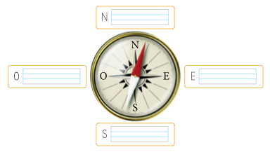

2. Completa el mapa con los nombres de los continentes y océanos.

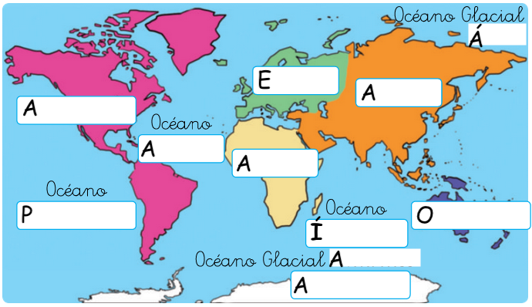

3. Escribe el nombre de los siguientes elementos del relieve: montaña, cordillera, llanura y meseta.

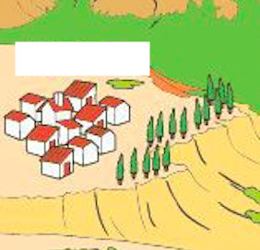

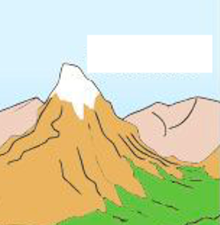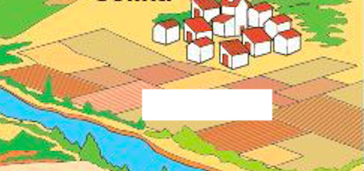

4. Fenómenos atmosféricos: ¿qué tiempo hace?

5. Une con flechas las normas de convivencia del colegio, la sociedad y la familia.

· No gritar · para escucharnos todos
· Pedir la palabra · para que todo esté limpio
· No tirar papeles al suelo · para no molestar a los demás
· Atender en clase · para aprender mejor
· Saludar y dar las gracias · para divertirme con los demás
· Compartir mis cosas · para ayudar a papá y mamá
· Colaborar en casa · para mostrar educación

